Date de mise à jour 21/ 06/ 2022 Etablissement : Lycée Paulette NARDAL

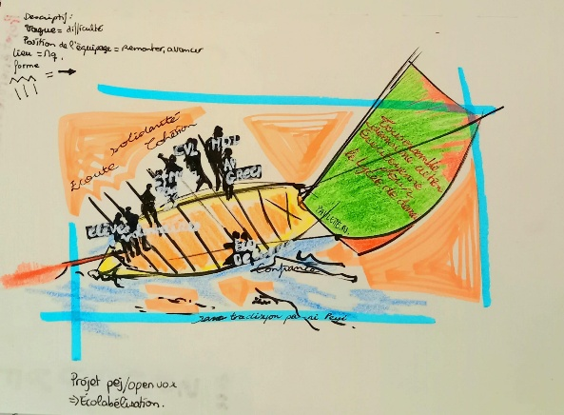
Esquisse réalisée par RIGOLET Joniète, élève de 1G2

F I C H E A C T I O N N°38

THÈME : Citoyenneté
PARCOURS CITOYEN « S’engager pour être un Eco-citoyen »

Intitulé de l’action ou du projet : Projet PEJ-ERASMUS Open Vox
« Tous ensemble dans une action collective pour le lycée de demain »
Objectifs | - S’inscrire dans le débat citoyen et dans l’action collective.  - S’engager dans le PEJ (réseau associatif d’éducation à la citoyenneté)  - Exercer une réflexion critique autour de thématiques liées à l’actualité  - Prendre part à des débats interactifs  - Assurer la cohésion entre les élèves engagés autour de mêmes centres d’intérêts (l’écodéveloppement et la protection de la biosphère)  - Améliorer les compétences de l’écrit et de l’oral  - S’engager dans une action citoyenne tournée vers la protection de la biodiversité : protéger la mangrove de DUCOS  - Etablir une carte des actions EDD au lycée Paulette NARDAL et une charte écocitoyenne
Composition du groupe projet | Le professeur responsable (Mme FERRATY)  La Proviseure Adjointe (Mme LAURIER Corinne)  Le groupe des 10 élèves de 1ère G1 et 1ère G2 engagés dans le projet Open Vox (Parlement européen des jeunes) PEJ ERASMUS  Les enseignants volontaires
Personnes ou publics concernés | Les délégués éco citoyens du lycée et représentants des instances du lycée  Les élèves des AP EDD, AP Droit-Journalisme  Les autres élèves engagés dans des actions citoyennes  La communauté scolaire  Les Parents
Description | Les élèves du groupe ERASMUS-PEJ « Open Vox » se sont inscrits dans un parcours « Engagement citoyen » à mener sur 2 années scolaires 2021-2023.  La thématique « L’écologie dans le monde de demain » a guidé leur projet écocitoyen de la « Matinée de l’engagement du 05 mai 2022 ».  Ils constituent un groupe de travail qui se réunit toutes les semaines et propose des outils pour fédérer les actions mises en œuvre dans l’établissement autour du développement durable .  Leur objectif premier est d’assurer la cohésion entre les différentes instances de représentation des élèves au lycée Paulette NARDAL et d’impulser des actions de responsabilisation des éco délégués, des représentants CVL et MDL, des élèves engagés dans des actions citoyennes, dans des projets AP EDD,AP Droit-Journalisme pour pouvoir faire adhérer les membres de la communauté éducative.  Ils construisent également leur parcours d ‘orientation par les rencontres avec des professionnels.  Ils contribuent , auprès de leurs pairs, à l’éducation du citoyen dans le respect des valeurs de l’école.  Ils veulent renforcer auprès de toute la communauté scolaire leurs actions de sensibilisation au développement durable et aux bons gestes écocitoyens pour que le Lycée Paulette NARDAL s’oriente vers l’ECO DEVELOPPEMENT.  Leur action de lancement : La protection de la mangrove.  ACTIONS  - Débats  - Sorties scolaires  - Matinée de l’engagement le 05 Mai 2022 autour de la thématique de l’engagement écocitoyen  - Conférence débat au lycée (Journée de l’engagement du 05 Mai 2022) et découverte des formes d’engagement  - Proposition d’un plan d’actions  - Visio-conférence (espace élargi)  - Rencontres régionales en octobre-novembre 2022  - Voyage en Avril-Mai 2023 à Paris pour les 2 référents : organisation d’une rencontre nationale en France Hexagonale qui réunira l’ensemble des jeunes participant au programme PEJ ERASMUS
Ressources à mettre en œuvre  ( Dispositifs, Associations,… | ERASMUS-PEJ, Rectorat DRAJES, ADEME Antilles-Guyane, ODE, MADIN Jeunes Ambition  Associations de DUCOS, Association Gommiers et Tradition  Mairie de DUCOS
Echéancier | 2021-2023 : Engagement dans le PEJ- ERASMUS (réseau associatif d’éducation à la citoyenneté)  - MARS-AVRIL-MAI 22 Participation aux travaux hebdomadaires (1 heure d’enseignement sur EDT)  - MARS-AVRIL -MAI 22 Organisation de deux débats entre pairs sur les thèmes « Quelle place pour l’écologie dans le monde d’après ? » et « Les diversités linguistiques »  - 04 Mai Découverte de la mangrove + initiation à la voile traditionnelle (les valeurs)  - 05 MAI 2022 (9h30-12h30) Matinée de l’engagement (expo+ conférence+ ateliers autour de l’EDD avec les élèves du lycée engagés dans des actions EDD)  - Des rencontres régionales en octobre-novembre 2022 entre les 2 établissements de Martinique concernés (Nord- Atlantique et Paulette NARDAL)  - Avril-Mai 2023 : Voyage en France des 2 référents pour participer à la rencontre nationale qui réunira l’ensemble des jeunes participant au programme PEJ ERASMUS  2021-2023 : Engagement dans l’écocitoyenneté au lycée  - 05 Mai 2022 : Matinée de l’engagement  - Septembre 2022 : Mise en place par les élèves d’un calendrier d’actions à mener au lycée .  - Octobre 2022 : Elaboration de la charte écocitoyenne
Indicateurs (de progrès) | - Performances orales des élèves dans les prises de parole.  - Motivation des élèves et assiduité pour s’engager sur 2 années scolaires.  - Développement de compétences transversales (organisation d’actions / communication/ travail d’équipe…)  - Découverte et pratique de l’engagement citoyen  - Participation à des débats  - Sensibilisation à l’écocitoyenneté
Contacts établissement et partenaires | Professeur responsable du projet : Viviane FERRATY ( viviane.ferraty@ac-martinique.fr )  Professionnels de l’ODE, du PNRM  ADEME Antilles Guyane  Professionnels du Parc National Régional Martinique  Associations (Gommiers et Tradition, Madin Jeunes Ambition,…)  Commune de Ducos, Rectorat (DRAJES)

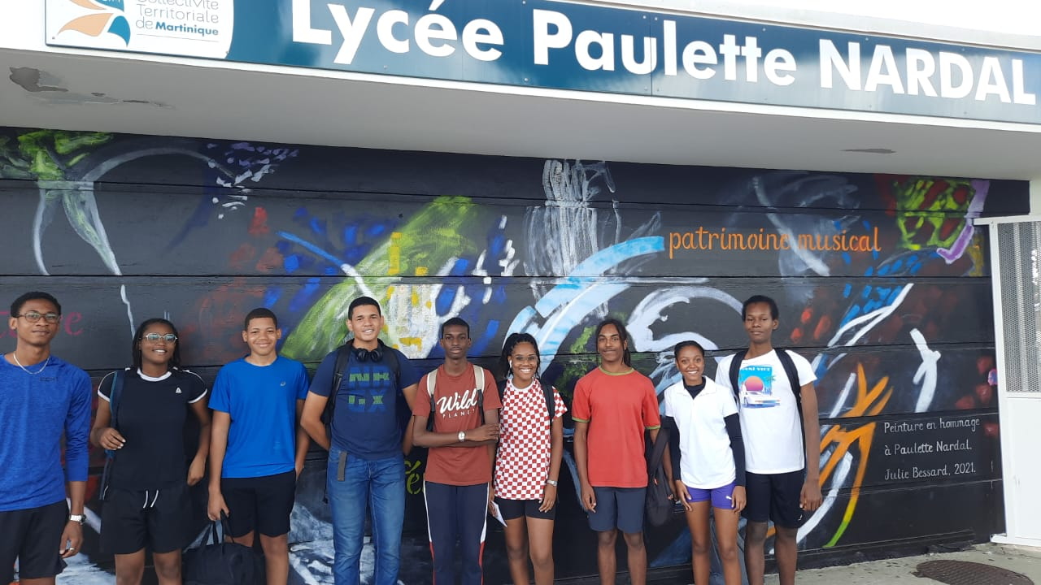

ASSOCIATION GOMMIER ET TRADITION (AGT) : un patrimoine, des valeurs, un engagement, une devise « San tradisyon pa ni péyi »

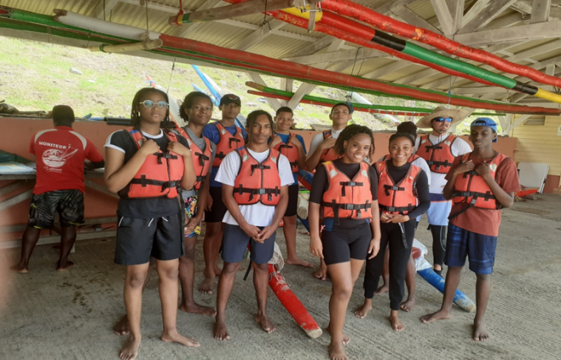

« CONFIANCE EN L’AUTRE, ENTRAIDE, ESPRIT D’EQUIPE »
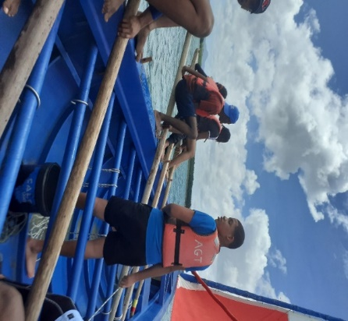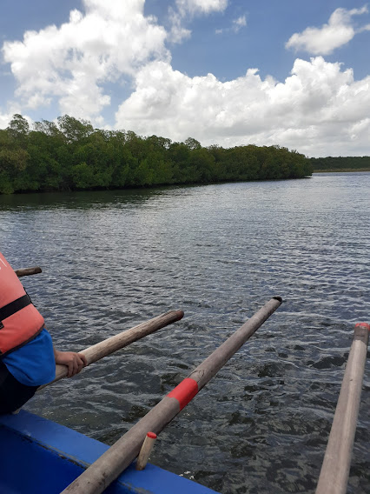

Cap sur la Mangrove

Baie de Fort-de France, Génipa, Trois Ilets, …un écosystème fragile et menacé que nous devons protéger

MATINEE DE L’ENGAGEMENT JEUDI 05 MAI

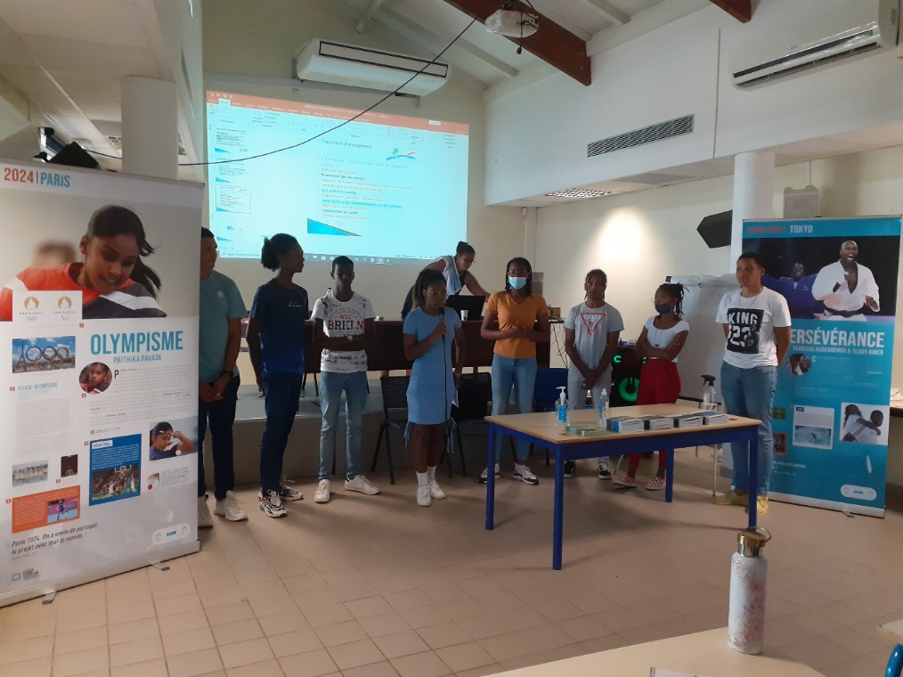

Le Groupe Open vox qui « tire sur l’écoute » pour mettre la voile et présenter son projet d’engagement écocitoyen

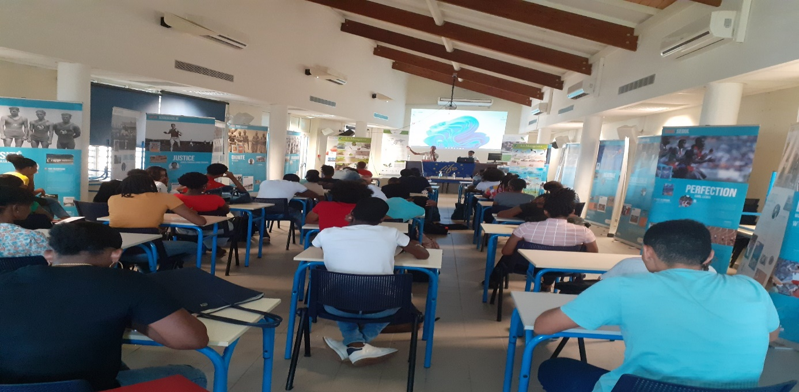

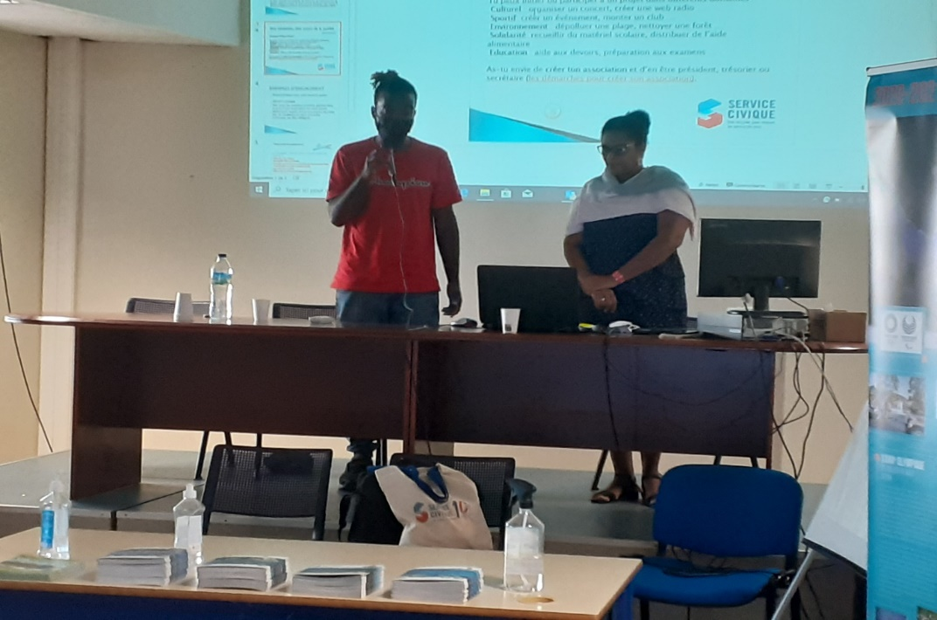

L’engagement à travers le service civique : témoignage de William MORAND de « La Jeunesse vauclinoise » aux côtés de Mme NORBERT Alix référente des services civiques, Académie Martinique

Portraits de jeunes : engagement associatif ou emplois civiques

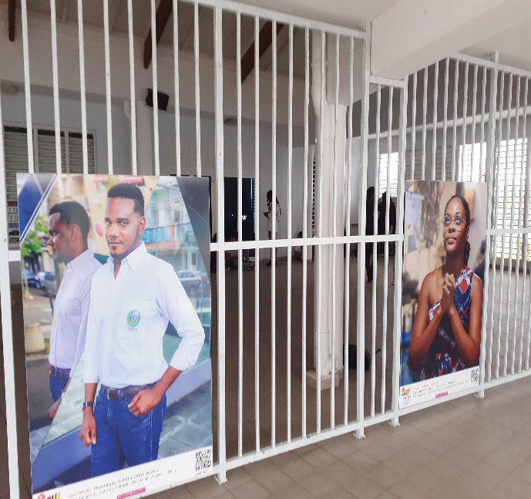
Andy, membre de l’association Madin’jeunesAmbition Projet « Santé jénès Matinik »
Syndra , « Solidarité jénès Matnik épi bakwa »

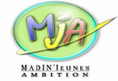

Fragilité de l’écosystème marin : le littoral est en danger
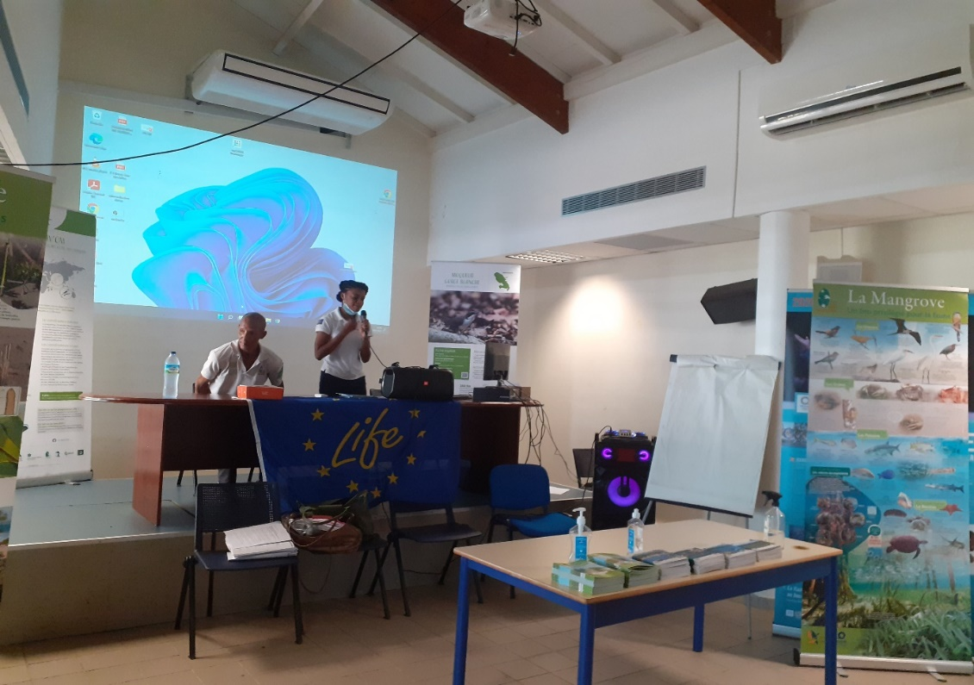

Des professionnels du PNRM (Mme JACQUELIN,chargée de mission et Coordinatrice du programme Life BIODIV’OM et M. MARTIAL, garde du littoral) qui sensibilisent les élèves à l’écologie et à la biodiversité. La réserve de biosphère de la Martinique est d’une grande richesse mais vit dans un habitat menacé.
CREATION D’UN PROJET COLLECTIF
« Tous ensemble dans une action collective pour le lycée de demain »
POUR UN ECOLYCEE
Réalisation d’un document de synthèse par les élèves du groupe OPEN VOX (aperçu du contenu du travail en ateliers)

 | Synthèse
 | de la journée de l'engagement
 | Associations | Actions | Projets à venir | Projets réalisés
 | AP EDD | Plantation Bio et locale. Journée de sensibilisation au recyclage | Utiliser des feuilles à partir de papier recyclé. Organiser des journées de sensibilisation | Erasmus +
 | Éco. D | Bénévolat | Mise à disposition de Poubelles de tri "le tri est une forme d'engagement" | Visite d’une Ferme Agricole  au Gros morne/ agriculture  biologique
 | P.E. J | Débats protection de la mangrove et initiation à la voile traditionnelle ; le gommier, une pratique ancestrale | Lettre à la CTM. Nettoyage de zones . Organisation des prochaines rencontres. | Découverte du gommier  Pratique de la yole (  Californie Lamentin)  Visite de la mangrove
 | C.V.L / M.D. L | Évènements verts Erasmus + Visite de la mangrove en kayak  Sortie à l'habitation Clément | Journées de Sensibilisation tri, nettoyage de plage et bénévolat. | Visite mangrove en kayak  et habitation Clément.
 | STMG2 | Énergie Renouvelables (Erasmus) et échanges | Composte et tri sélectif | Visite Albioma (Trinité)  Port de plaisance (Trinité)  , Habitation Clément  .( François)

CONCLUSION
Un projet collectif a été initié ce Jeudi 05 mai 2022, lors de cette matinée de l’engagement.
Ont participé à ces ateliers de travail :
des ecodélégués ( 2nde et 1ère), des élèves d’AP EDD 2nde et 1ère, des élèves de 1ère STMG2 PAGE , des élèves d’AP Droit Journalisme, des représentants de la MDL et du CVL, les élèves du groupe Open Vox PEJ.
Les axes retenus pour ce projet écocitoyen sont :
Comment réaliser le tri des déchets au lycée ?
Comment revaloriser les déchets organiques, les déchets plastiques, les déchets verts ?
Comment former les élèves à être écoresponsables, par la pratique de gestes écocitoyens ?
Les actions réalisables à court terme :
- « écrire une charte de l’écocitoyen au Lycée Paulette NARDAL
- faire installer au lycée des conteneurs jaunes à des points stratégiques de collecte (et mettre en place une signalétique pour guider les élèves vers ces conteneurs de collecte de papier et de plastique)
Ce projet d’engagement écocitoyen pour le lycée de demain, est porté par les élèves.

Professeure responsable du projet
Viviane FERRATY

